香港聯合交易所有限公司對本公佈之內容概不負責，對其準確性或完整性亦不發表任何聲明，並明確表示概不就因本公佈全部或任何部份內容而產生或因倚賴該等內容而引致之任何損失承擔任何責任。
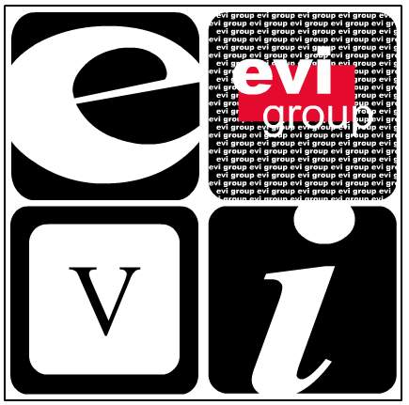

EVI Education Asia Limited
EVI 教育亞洲有限公司*
(於開曼群島註冊成立之有限公司)

(股份代號: 8090)

公 佈

EVI 教育亞洲有限公司(本公司)之董事會(「董事會」) 謹此宣佈，董事會將於二零零四年五月十三日(星期四) 下午三時三十分假座香港銅鑼灣駱克道463-483號銅鑼灣廣場2期14樓會議室舉行會議，以商討下列事項：

- 省覽及通過本公司及其附屬公司截至二零零四年三月三十一日止六個月之第二季度業績 (「中期業績」)，並通過將於創業板網站刊登之中期業績公佈稿本；

- 考慮派付中期股息 (如有) ；

- 考慮暫停辨理股份過戶登記手續 (倘有需要) ； 及

- 處理其他事項。
承董事會命
公司秘書
張漢輝

董事會成員如下:

龐維新 (執行董事)
張士昆 (執行董事)
龐盧淑燕 (執行董事)
劉偉樹 (執行董事)
孔德秋 (獨立非執行董事)
孔繁偉 (獨立非執行董事)
賴顯榮 (獨立非執行董事)

香港，二零零四年五月四日

本公佈包括之資料乃遵照香港聯合交易所有限公司《創業板證券上市規則》之規定而提供有關本公司之資料。本公司各董事願就本公佈共同及別承擔全部責任，並在作出一切合理詢後確認，就彼等所知及所信：(1) 本公佈所載之資料在各重大方面均屬準確完整，且無誤導成份；(2) 本公佈並無遺漏其他事實致使本公佈所載任何內容產生誤導；及(3) 本公佈內所表達之一切意見乃經審慎周詳考慮後始行發表，並以公平合理之基準及假設為依據。

*僅供識別

本公佈將載於創業板之網站「最新公司公告」一頁(於刊發日期起計連續七日)內。

